3 maj 2012

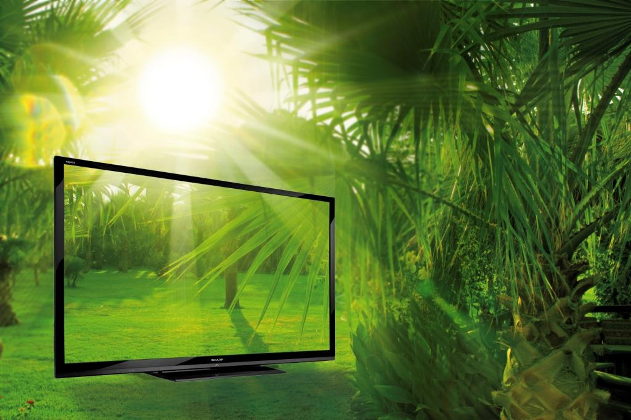

Sharp lanserar superstora LED-tv inför sportsommaren

Trenden går mot allt större tv-apparater. Men storleken behöver inte längre innebära att de slukar energi. Det visar Sharp, som under våren lanserar ännu större LED-tv-modeller med extremt bra bildkvalitet, många finesser och mycket måttlig energiförbrukning. Vårkollektionen 2012 omfattar sex AQUOS LED-tv i storlekar från 60 tum till 80 tum, där till och med den största modellen har energiklass A++.

I Sharps nya AQUOS-serie ingår sex nya LED-tv från 60 tum (152 cm i diameter) och upp till hela 80 tum (203 cm diagonalt). Alla modeller är mycket energisnåla, tack vare bakgrundsbelysningen med LED-teknik. Andra ekofunktioner omfattar t ex att skärmens bakgrundsbelysning kontinuerligt anpassas till det omgivande rummet för att spara energi. Samtliga modeller har också bland annat integrerad internetanslutning (AQUOS NET+) med tillgång till ett stort antal appar från livsstil till nyhetsuppdateringar, och en webbläsare, direkt via fjärrkontrollen.

– Efterfrågan på allt större tv-skärmar i prislägen som passar alla plånböcker ökar snabbt. Speciellt detta stora sportår med hockey-VM, OS och fotbolls-EM, säger
Per-Martin Öhman, produktchef på Sharp Nordic. Vårt utbud i det här segmentet är det största i Europa och kombinationen av bra priser och låg energiåtgång skapar en ny efterfrågan inte bara hos de sportintresserade tv-tittarna. Med 70 tum får man en perfekt bildupplevelse redan på 2,5 meters avstånd.

De nya modellerna från Sharp:

80 tummaren LC-80LE646S är den största LED-tv:n på Europamarknaden. Den bakgrundsupplysta skärmen som mäter 203 cm diagonalt ger en jämn, kontrastrik och naturlig återgivning av både bild och färger. Med energiklass A++ förbrukar den lägre energi än betydligt mindre tv-apparater med LCD-skärm.

LC-70LE836S mäter 70 tum (177 cm) diagonalt. Då den är utrustad med Sharps unika fyrfärgssystem Quattron och 3D har den extremt bra färgåtergivning och mycket detaljrik bild. Prestanda i övrigt är samma som den större 80-tumsmodellen. Energiklass A+.

LC-60LE841S är en 60-tumsmodell (152 cm) med elegant aluminiumdesign och AQUOS Quattron 3D-teknik som ger perfekt bildkvalitet både i 2D och 3D. Rörelseskärpan är också knivskarp, tack vare 400 Hz Active Motion-teknik. Energiklass A+.

LC-70LE741S och LC-60LE741S med 70- respektive 60-tumsskärm levererar 3D-teknik på stor bildskärm till ett attraktivt pris. Förutom riktigt bra bildkvalitet har dessa modeller även en mängd finesser för bra underhållning som AQUOS NET+, timeshift och USB-multimedia. Energiklass A+.

LC-60LE636S är en 60-tums instegsmodell med prestanda långt över sin prisklass och många multimediamöjligheter. Energiklass A+.

--------

Modell Rek. ca-pris (inkl moms) Lansering i Sverige
LC-80LE646S 50 000 kr April 2012
LC-70LE836S 40 000 kr Mars 2012
LC-60LE841S 25 000 kr Maj 2012
LC-70LE741S 32 000 kr Maj 2012
LC-60LE741S 19 000 kr April 2012
LC-60LE636S 15 000 kr Jan 2012

Fler pressreleaser om Sharps produkter och bilder finns att hämta på www.mynewsdesk.com/se/pressroom/sharp

För mer information, kontakta:
Per-Martin Öhman, nordisk produktchef, 08-634 36 06, 0705-13 05 14, permartin.ohman@sharp.eu
Birgitta Olsson, PR-ansvarig, 08-634 36 74, 0706-44 43 66, birgitta.olsson@sharp.eu

Sharp Electronics (Nordic) AB, 08-634 36 00, www.sharp.se

Om Sharp
Sharp Corporation är ett japanskt företag och en global utvecklare av innovativa lösningar. Som ledande leverantör inom LCD- och digitalteknik erbjuder Sharp ett av marknadens bredaste och mest avancerade utbud av hemelektronik, informationssystem och elektronikkomponenter.
Sharp Corporation har 64 000 medarbetare runt om i världen och koncernens försäljning uppgick till motsvarande över 200 miljarder kronor det senaste räkenskapsåret. Sharp är ett miljömedvetet företag med en global miljöstrategi och produktion av energisparande och energiproducerande produkter.
Sharp sponsrar fotbolls-EM 2012.

